《在线课堂》学习单
班级： 姓名：
单元 | 第四单元小数的意义和性质
课题 | 小数的大小比较
温  故  知  新 | 1.比较下面每组中两个数的大小。  1003( )999 6124( )6214 832( )837
自  主  攀  登 | 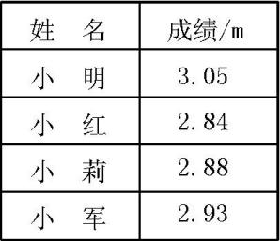  2.右表是四名同学的跳远成绩,你能给他们排出名次吗?  分析与解答:  先比较整数部分,其中小明的整数部分是3,所以跳得最( );其次比较小红、小莉和小军所跳距离的小数部分的十分位,其中2.93的十分位是( ),因此小军排第( ),然后比较小红和小莉所跳距离的百分位,其中( )>( ),也就是说( )排第三,因此以上四人的名次是( )、( )、( )、( )。  3.通过预习,我知道了,比较两个小数的大小时,先比较( )部分,整数部分大的那个数就( ),整数部分相同,就比较( )位,十分位大的那个数就大,十分位相同就比较( )位,百分位大的那个数就大,以此类推,直到比出大小为止。
稳  中  有  升 | 4.比较下面每组数中两个数的大小。  3元2.6元 6.35米6.53米  4.7234.79 0.4580.54
说句心里话

